ADP32F03X A/B版本使用内部晶振修调说明
问题说明：
在使用ADP32F03X系列芯片时，内部晶振的频率会随着温度变化发生微小波动。客户在使用内部晶振时，会遇到随着温度变化导致的CAN通讯或其他模块功能出现异常，此时需要修调内部晶振的频率。
解决方案：
- A版本芯片出厂时未经过修调，在校准数据区域内的校准值无效，因此A版本芯片建议使用外部晶振。
- B版本芯片在出厂时，每颗芯片都经过测试，在校准数据区域内写入了有效的校准值。因此调用相关修调函数可以对内部晶振频率进行修调。具体操作步骤如下。
将ADCINA5通道与内部温度传感器连接，对芯片内部温度进行采集。
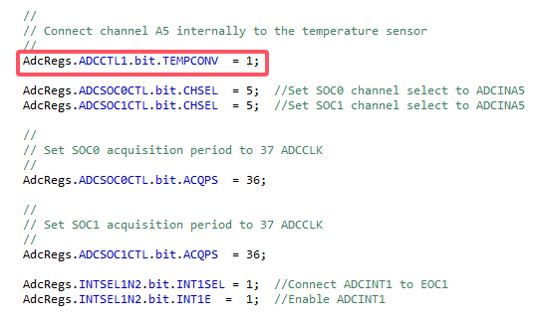
调用内部晶振修调函数。
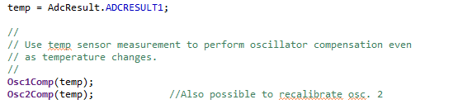
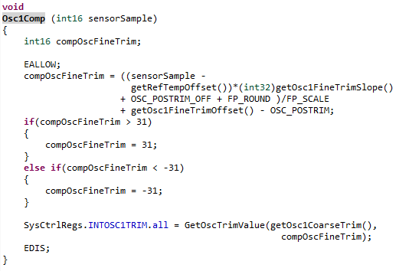
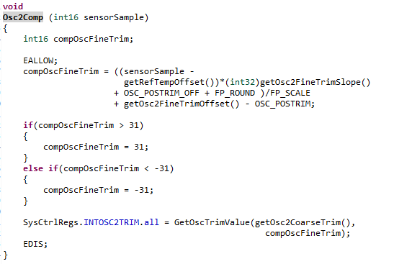 修调函数里的参数，都写在校准区域内，该数据是芯片出厂时写入的。
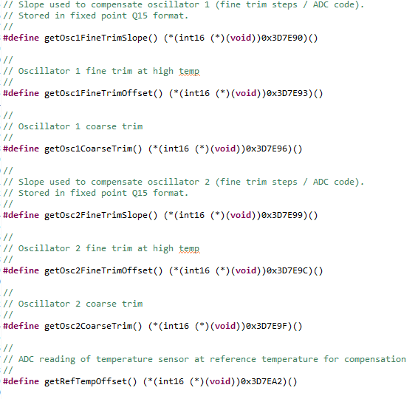
具体例程可以参考TI的C2000Ware例程中的C2000Ware_5_03_00_00\
device_support\f2803x\examples\c28\osc_comp

